Авторское методическое пособие «Обереговая кукла» лэпбук по изучению истории оберговой куклы

Бучкина Ирина Геннадьевна
воспитатель
МДОУ №57 «Ручеёк»
Г. Рыбинск

Аннотация: Дидактическое пособие лэпбук « Обереговая кукла» предназначено для детей старшего дошкольного возраста. Пособие может использоваться детьми в самостоятельной и игровой деятельности. Содержание можно пополнять и усложнять в соответствии от темы занятия. Пособие адресовано педагогам дошкольных образовательных учреждений и родителям для самостоятельного обучения. Данное пособие является средством развивающего обучения, предполагает использование современных технологий: технологии организации коллективной творческой деятельности, коммуникативных технологий, технологии проектной деятельности, игровых технологий.
Предисловие
Проблема формирования познавательной активности детей дошкольного возраста очень актуальна в наше время. Исследования свидетельствуют о значительном снижении познавательной активности детей. У детей недостаточно сформирована потребность в самостоятельном познании окружающей действительности. Делая упор на сознательную поисковую активность и продуктивное мышление ребенка, целенаправленно устремляя их на достижение определенных познавательных задач, можно добиться ожидаемых положительных результатов в любом виде деятельности.
Современному ребенку необходимо не столько много знать, сколько последовательно и доказательно мыслить, проявлять умственное напряжение. Содержание и методы обучения дошкольников направлены на развитие внимания, памяти, творческого воображения, на выработку умения сравнивать, выделять характерные свойства предметов, обобщать их по определенному признаку, получать удовлетворение от найденного решения.
В связи с этим перед нами педагогами стоит задача поиска новых нестандартных форм взаимодействия с воспитанниками. На смену традиционному образованию приходит продуктивное обучение, которое направлено на развитие творческих способностей, формирование у дошкольников интереса к созидательной деятельности.
Актуальность
В связи с внедрением ФГОС дошкольного образования каждый педагог ищет новые подходы, идеи в своей педагогической деятельности. Сегодня мы познакомимся с интересным методическим пособием – лэпбук.
Объединяя обучение и воспитание в целостный образовательный процесс, лэпбук дает возможность педагогу построить деятельность на основе индивидуальных особенностей каждого ребенка, создать условия, при которых сам ребенок становится активным в выборе содержания своего образования. Использование лэпбука обеспечивает равенство возможностей, полноценное развитие каждого ребенка, независимо от места жительства, пола, национальности, языка, социального статуса, в том числе и для детей с особыми образовательными потребностями.
Образовательная цель и задачи
Цель:
- Формирование представления о многообразии обереговых кукол
Задачи:
- Обогащать знания дошкольников об истории возникновения обереговой куклы
- Формировать у детей интерес, эмоциональную отзывчивость, чувство радости от встречи с куклами

Воспитательная цель и задачи
Цель:
- Воспитание чувства гордости за страну, в которой живем
Задачи:
- Воспитывать интерес к обереговой кукле и бережное отношение к культуре своего народа
- Формировать нравственные качества детей
Развивающая цель и задачи
Цель:
- Развитие познавательной активности у детей.
Задачи:
- Научить детей и родителей изготавливать куклу «Пеленашка» своими руками
- Развитие способности у детей старшего дошкольного возраста к исследовательской деятельности

Лэпбук (lapbook) – наколенная чудо – книга.
Направление деятельности и развитие ребенка зависит от нас, взрослых – от того, как устроена предметно-пространственная организация их жизни, из каких игрушек и дидактических пособий она состоит, каков их развивающий потенциал и даже от того, как они расположены. Все, что окружает ребенка, формирует его психику, является источником его знаний и социального опыта. Поэтому, именно мы, взрослые, берем на себя ответственность создать условия, которые способствуют полной реализации развития детей, их возможностей, способностей по всем психофизиологическим параметрам, т. е. организации предметно-пространственной развивающей среды.
Лэпбук (lapbook, или как его еще называют тематическая папка), – это самодельная интерактивная папка с кармашками, дверками, окошками, подвижными деталями, которые ребенок может доставать, перекладывать, складывать по своему усмотрению. В ней собирается материал по какой-то определенной теме.
При этом лэпбук – это не просто поделка. Это заключительный этап самостоятельной исследовательской работы, которую ребенок совместно со взрослыми проделал в ходе изучения данной темы. Чтобы заполнить эту папку, ребенку нужно будет выполнить определенные задания, провести наблюдения, изучить представленный материал. Создание лепбука поможет закрепить и систематизировать изученный материал, а рассматривание папки в дальнейшем позволит быстро освежить в памяти пройденные темы.
Зачем нужен лэпбук?
1. Он помогает ребенку по своему желанию организовать информацию по изучаемой теме и лучше понять и запомнить материал (особенно если ваш ребенок визуал). Взрослым визуалам такая форма обучения тоже понравится.
2. Это отличный способ для повторения пройденного. В любое удобное время ребенок просто открывает лэпбук и с радостью повторяет пройденное, рассматривая сделанную своими же руками книжку.
3. Ребенок научится самостоятельно собирать и организовывать информацию.
4. Лэпбук хорошо подойдет для занятий в группах, где одновременно обучаются дети разных возрастов. Можно выбрать задания под силу. Лэпбук отвечает всем требованиям ФГОС ДОУ к предметно-развивающей среде.
Лэпбук:
– информативен;
– полифункционален: способствует развитию творчества, воображения;
– пригоден к использованию одновременно группой детей (в том числе с участием взрослого как играющего партнера);
– обладает дидактическими свойствами, несет в себе способы изготовления обереговой куклы, формой и т. д.;
– является средством художественно-эстетического развития ребенка, приобщает его к миру искусства;
– вариативной (есть несколько вариантов использования каждой его части);
– его структура и содержание доступно детям дошкольного возраста;
– обеспечивает игровую, познавательную, исследовательскую и творческую активность всех воспитанников.
Результаты использования лэпбука:
– быстрое запоминание загадок, назначение обереговых кукол, из какого материала изготовлены куклы.
– проявление повышенного интереса к содержанию;
– проявление самостоятельности при работе с лэпбуком;
– проявление интереса со стороны родителей.
Варианты использования
Игра «Лэпбук» многофункционален, он состоит из нескольких игр, которые несут определенную цель. Каждый раз в конверты, кармашки, можно класть различный материал в соответствии с темой, и каждый раз ребенок будет узнавать новые слова, закреплять изученные и открывать для себя еще не изученный материал.
Лэпбук хорошо подходит для индивидуальных занятий, так и для занятий в группах, где одновременно могут играть дети разных возрастов. Можно выбрать задания под силу каждому: соответствующих их возрастным и индивидуальным особенностям: для младших – кармашки с материалом или разрезными, например, а старшим детям – задания, подразумевающие умение читать, описывать.
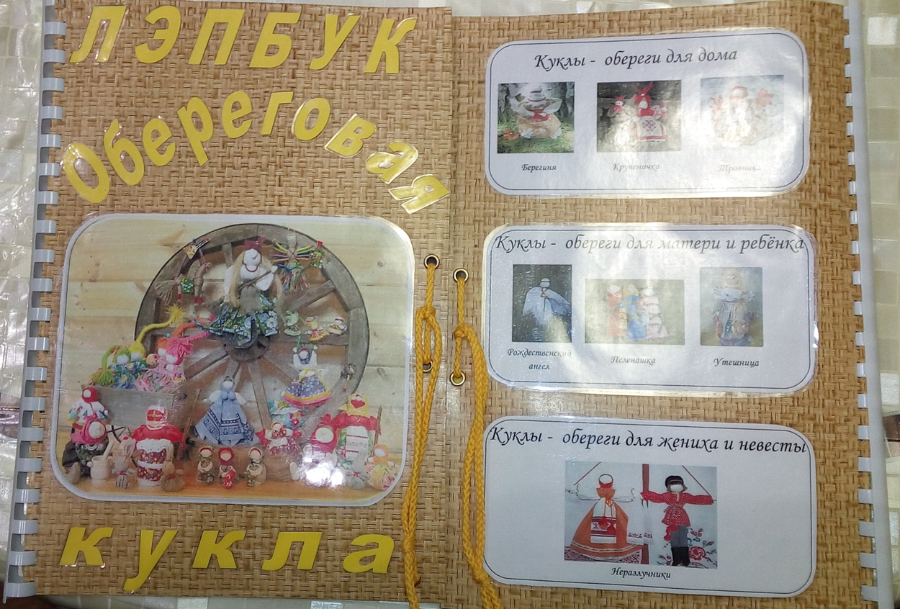

Познакомить ребёнка с историей возникновения обереговой куклы

- Сказка Берегини
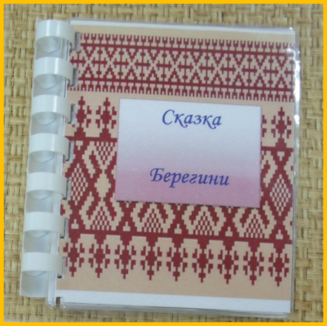
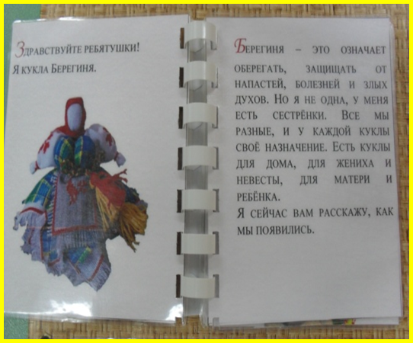

Познакомить ребёнка с материалами изготовления обереговых кукол
-Игра «Из чего сделаны куклы?», наглядный материал
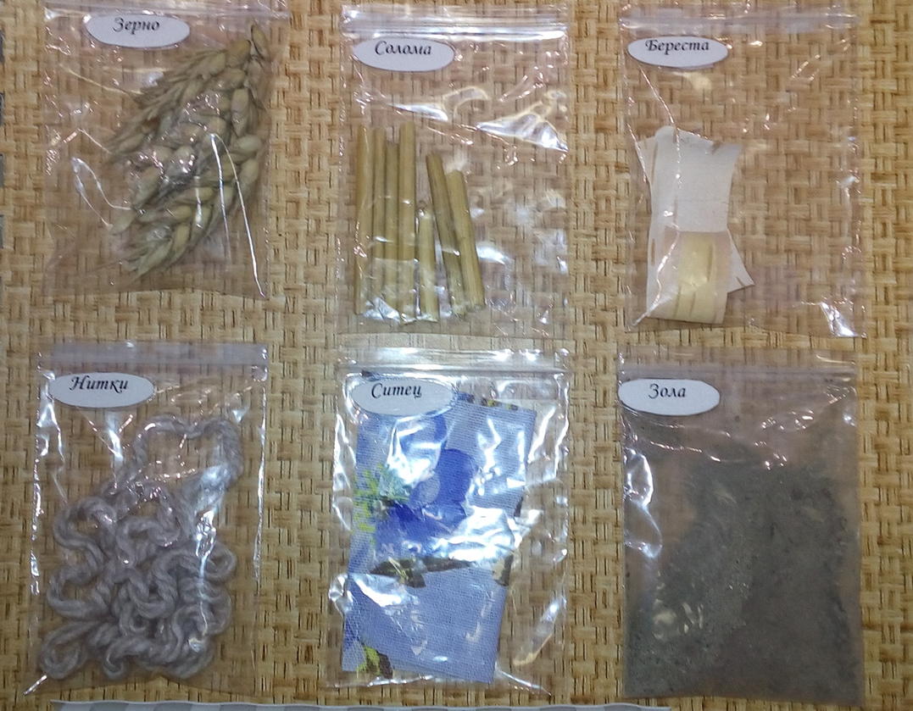

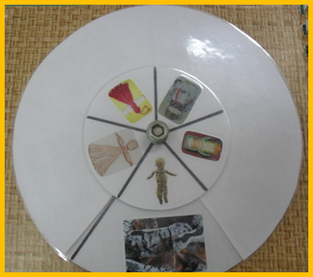

.Дать информацию, для чего нужны обереговые куклы

Универсальное пособие Лэпбук «Обереговая кукла» рекомендовано использование как в образовательной деятельности по ознакомлению истории обереговой куклы, так и для закрепления пройденной темы в режимных моментах.
Дидактическая пособие имеет огромное значение в активизации познавательной деятельности дошкольников, в частности, в развитии их познавательной активности. А так как учебно-методический комплект является основой дидактических игр по обучению детей истории обереговой куклы, ведь именно через дидактическую игру идёт организованное обучение, и самостоятельное закрепление пройденного материала.
Лэпбук – это не просто метод, помогающий закрепить и отработать полученные знания, это полет фантазии, который может дать непредсказуемые результаты, это исследование, которые однажды начавшись, будет продолжаться всю жизнь, ведь если посеять в ребенке «зерно» открытия и исследования, оно будет расти и увеличиваться. Задача каждого педагога лишь придавать детям уверенности в своих силах и правильно мотивировать на открытие новых горизонтов.

Список литературы
- Федеральный закон от 29.12.2012 №273-ФЗ «Об образовании в Российской Федерации».
- 2. Федеральный государственный образовательный стандарт дошкольного образования от 17.10.13 №1155.
- http://ppt4web.ru/obshhestvoznanija/kukla-narodnaja-igrushka.html
- http://ppt4web.ru/tekhnologija/tradicionnaja-narodnaja-kukla.html
- http://kladraz.ru/metodika/konspekt-zanjatija-dlja-mladshih-shkolnikov-oberegovaja-kukla-svoimi-rukami.html

